

**SISTEMAS**

**OPERATIVOS**

**TP Nro. 4**

**Ejercicio 1**

**DÍAS DE CURSADA:** martes – jueves (Noche)

**INTEGRANTES:**

|  |  |  |
| --- | --- | --- |
| **Documento** | **Apellido** | **Nombre** |
| 38.256.096 | Bogado | Sebastián |
| 94.437.087 | Camacho | Manfred |
| 94.490.934 | Gonzales | Gustavo |
| 36.921.336 | Rey | Juan Cruz |
| 38.624.490 | Valenzuela | Santiago |

**Instalación de VM Ware Player 7.0**

Ejecutar el instalador con permisos de administrador.

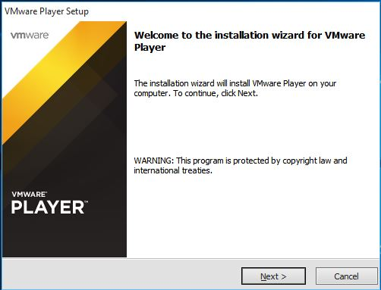

Aceptamos la licencia.

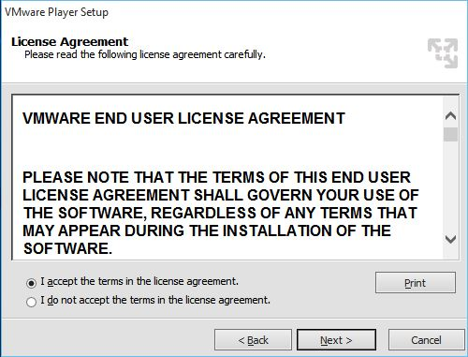

Elegimos el directorio en el cual se instalará el programa.

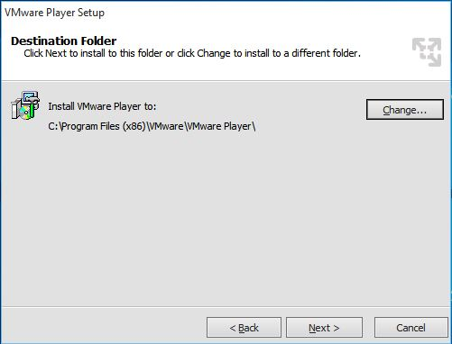

Elegimos si queremos verificar actualizaciones del producto una vez instalado.

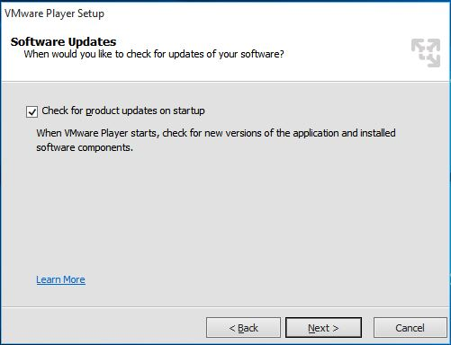

Opcionalmente elegimos si deseamos enviar información anónima a VMWare.

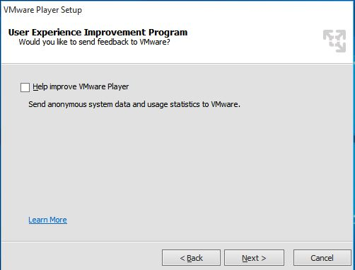  
Seleccionamos los accesos directos que se deseen crear en el sistema.

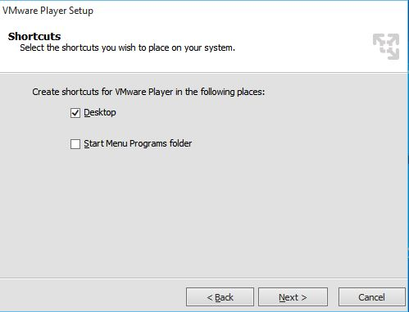

Confirmamos la instalación.

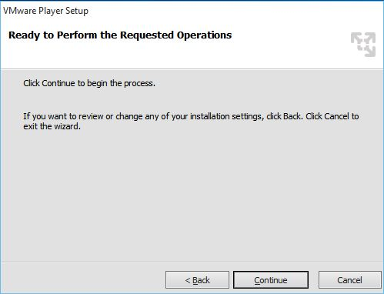

Esperamos a que finalice instalación.

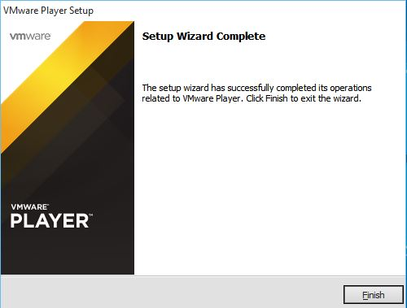

**Instalación de las máquinas virtuales proporcionado por la cátedra.**

*\* La instalación es la misma para todas las máquinas virtuales descargadas.*

Ejecutamos el virtualizador VMPlayer.

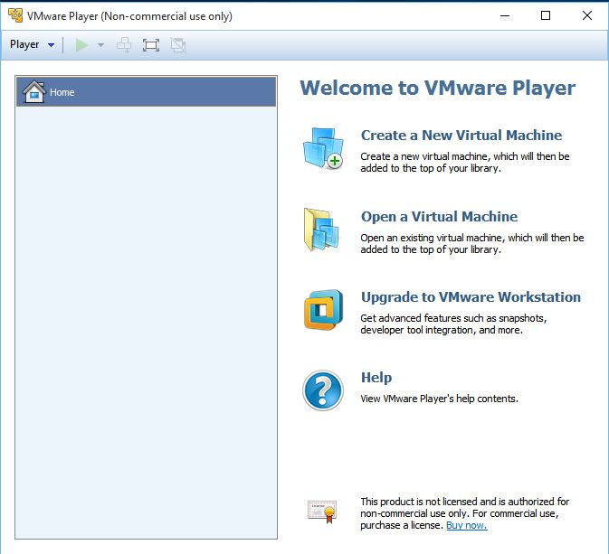

Seleccionamos Player -> File -> Open y buscamos la ubicación de la máquina virtual proporcionado por la cátedra.

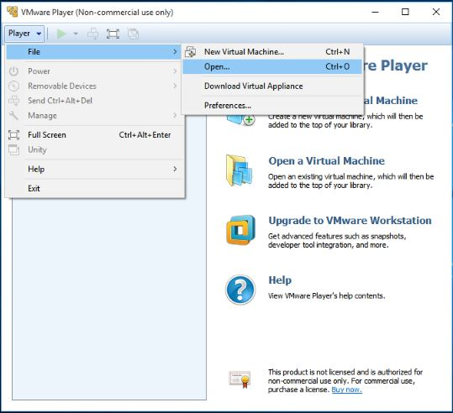

Una vez cargadas las máquinas virtuales se tendrá una pantalla igual a esta.

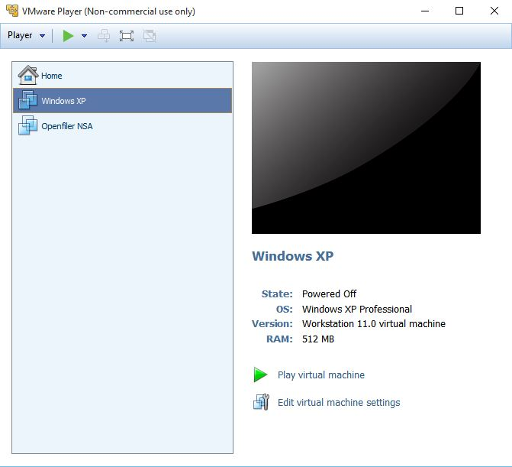

Al ejecutar las máquinas virtuales se deberá especificar que “fueron movidas”

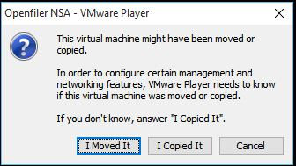

**Instalación de HD Tune Pro en la maquina virtual.**Ejecutamos el instalador del programa.

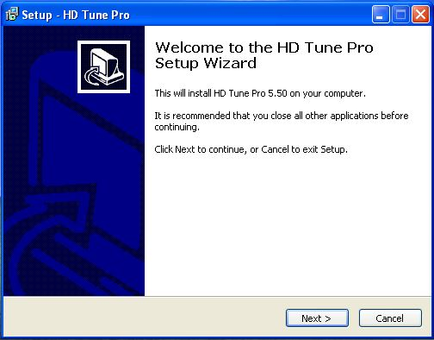

Aceptamos la licencia.

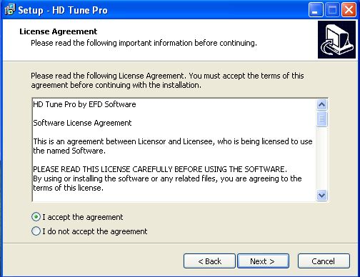

Seleccionamos el directorio de instalación

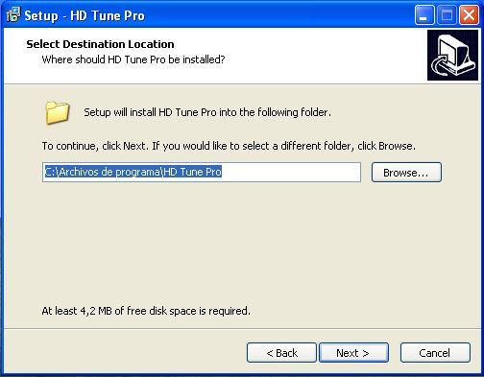

Elegimos si deseamos crear un acceso directo.

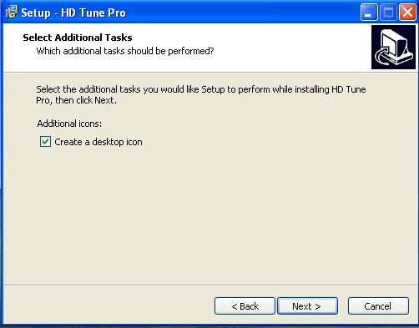

Confirmamos la instalación.

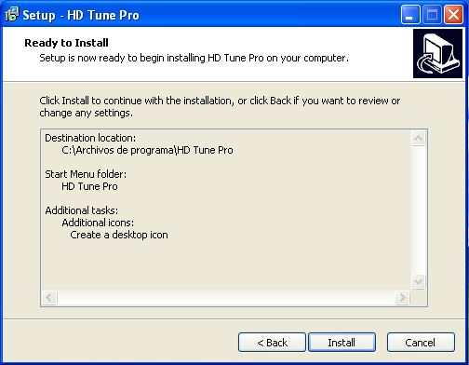

Esperamos a que termine la instalación.

